管理体系审核记录表
过程与活动、  抽样计划 | 涉及  条款 | 受审核部门： 管理层(含员工代表）  管代：周红萍， 员工代表：吕兴发 总经理：钟旭 陪同人员：周红萍 | 判定
 |  | 审核员：冷春宇 审核时间：2021年11月19日
审核条款：Q/EO:4.1理解组织及其环境、4.2理解相关方的需求和期望、4.3 确定管理体系的范围、4.4质量/环境/职业健康安全管理体系及其过程、5.1领导作用和承诺、5.2质量/环境/职业健康安全方针、5.3组织的岗位、职责和权限、5.4协商与参与、6.1应对风险和机遇的措施、6.2质量/环境/职业健康安全目标及其实现的策划、6.3变更的策划、7.1.1（EO7.1）资源总则、7.4沟通（信息交流7.4.1总则、7.4.2内部信息、7.4.3外部信息交流）、9.3管理评审、10.1改进、10.3持续改进，
国家/地方监督抽查情况；顾客满意、相关方投诉及处理情况；
验证企业相关资质证明的有效性，上次审核不符合验证；证书及标志的使用，变更，
资质  范围再确认 |  | 营业执照：福建美尚智能家具制造有限公司。  统一社会信用代码：91350722MA31L02L2M。  成立日期：2018年4月03日 营业期限：至2018年4月03日至长期。  位于浦城县荣华山大道31号。  经营范围：家具生产、加工及销售:仿古建筑的建造及销售;室内装饰设计服务:冷暖设备、电线电缆、五金交电、机械设备销告:自营和代理各类商品及技术的进出口服务《但国家限定公司经营或禁止进出口的商品和技术除外）。《依法须经批准的项目,经相关部门批准后方可开展经营活动)。  认证范围：  QMS: 木制家具的生产  EMS: 木制家具的生产及所涉及的相关环境管理活动。  OHSMS: 木制家具的生产及所涉及的相关职业健康安全管理活动  认证范围在经营范围内。  查企业基本信息与初审没变化。
理解组织及其环境  总要求 | QEO4.1 | 为了提高公司整体的市场竞争力和准入能力，现着力推行管理体系。总经理确定与本公司管理目标和战略方向相关并影响实现管理体系预期结果的各种内部因素（公司的价值观、文化、知识、绩效等相关因素）和外部因素（国际、国家、地区和当地的各种法律法规、技术、竞争、文化和社会因素等）。这些因素包括了需要考虑的正面和负面因素或条件。  公司每年根据由公司销售人员从市场、客户、网络等搜集到的信息并结合公司自身业务运作情况进行分析，通过分析对这些内部和外部因素的相关信息进行监视和评审以确保其充分和适宜。  近一年无变化。
理解相关方的需求和期望 | QEO4.2 | 在公司运营过程中充分考虑相关方的期望或要求，识别的相关方有：接收产品的顾客；对本公司活动进行监管的政府部门，如上级单位、技术监督局；为本公司提供产品、服务和其它支持的供方及合作伙伴；为本公司服务的员工；其他受本公司活动影响的团体或个人。  销售部门和相关职能部门通过日常例会、市场活动、现场拜访、产品展销会、客户调查等多种渠道和方式方法随时了解相关方的需求和期望，做为公司经营风险分析和发展机遇的可利用资源。  近一年相关方的需求和期望没有变化。
确定量管理体系的范围  总要求 | QEO4.3 | 公司管理体系范围没有变化：  QMS: 木制家具的生产  EMS: 木制家具的生产及所涉及的相关环境管理活动  OHSMS: 木制家具的生产及所涉及的相关职业健康安全管理活动  对于企业的外包过程也进行了充分识别，公司外包过程为油漆。
管理体系及其过程 | QEO4.4 | 组织于2020年5月5日建立并正式实施管理体系。编制了管理手册、作业文件和记录表格，制定了管理方针和管理目标。通过对过程监测结果进行分析，公司管理体系不断改进。  确定了管理体系所需的过程，如文件与记录管理过程、合同评审过程、采购过程、生产过程、检验过程、销售过程等，并明确各过程的目标和职责，及各过程之间的衔接和影响。  出示有“部门管理目标策划记录”对管理目标完成情况进行检查、统计、记录。  提供了支持过程策划和运行的形成文件的信息。  体系从建立至今运行良好，没有变化
领导作用和承诺  总则 | QEO5.1.1 | 企业最高管理者对管理体系的领导作用和承诺主要通过以下方面体现：  - 对管理体系运行的有效性负责；  - 促进使用过程方法和基于风险的思维确保管理体系要求融入企业的业务过程；  - 确保建立的管理体系与组织内外部环境、战略方向保持一致管理方针、管理目标的制定，应与组织环境相适应，与战略方向一致；  - 为确保管理体系所需的资源（包括人力、设备、技术和信息等）确保管理体系实现期望的结果；督促人员积极参与、指导和支持员工为管理体系的有效性做出贡献；  - 支持相关管理者在其职责范围内发挥领导作用，推动改进等。领导作用和承诺充分明确，基本符合标准要求。  企业最高管理者以顾客为关注焦点和承诺内部有通过以下方面证实：  满足顾客产品要求和相关方环境要求的重要性意识和理念，确定和理解并持续地顾客要求以及适用的法律法规要求；  确定和应对风险和机遇，这些风险和机遇可能影响产品和服务合格以及增强顾客满意的能力；始终致力于增强顾客和相关方满意。
以顾客为关注焦点 | QEO5.1.2 | 公司通过投标、市场调研等方式了解顾客的需求，确定他们关心的产品特性，特别是产品的关键特性。确定、理解并持续满足顾客要求以及适用的法律法规要求；确定和应对能够影响产品、服务符合性以及增强顾客满意能力的风险和机遇；  产品和服务的要求以顾客订制时所提要求为依据，在确定顾客的需求和期望时，公司同时考虑与产品有关的义务（如安全的责任、环境保护要求等）和法律法规要求，并采取措施，使其得到落实。  通过定期对顾客满意度进行测量、售后服务了解顾客对产品的意见，始终致力于增强顾客满意。
制定管理方针  沟通质量方针 | QEO5.2 | 公司的管理方针没有变化：质量第一，顾客至上;合法经营，安全环保;持续改进，永攀高峰。  公司通过各种宣传方式，将管理方针宣传到本公司各层次，确保方针得到正确的理解和实施。在管理评审会议上，总经理组织对方针的持续适宜性和有效性进行评审，并根据评审结果对其做出必要的调整。当有相关方需要公司提供管理方针时，可通过公司内部进行传递获取。
组织的岗位、职责和权限 | QEO5.3 | 公司设置了完善的组织结构，并规定了各级各岗位人员职责、权限和相互关系，编制《能力、意识、培训控制程序》和《岗位描述书》，规定了控制要求并在公司内对各级员工进行了必要的传达。对从事与质量、环境、安全有关的管理、执行和验证人员规定其职责、权限及其相互关系，并书面化，以实现公司管理方针和管理目标。有效进行管理体系各项活动，出示了公司管理体系职能分配表。  经全体员工大会选举，任命周红萍为公司管理者代表，吕兴发为员工代表。 与他们交谈，其清楚自己的职责：负责向管理层反映职工职业健康安全管理方面的要求，对事件的调查、处理，职工劳动防护的改善事宜进行协商交流；参与职业安全健康方针、目标、指标、管理方案的制定工作，提出合理化建议。
风险和机遇应对措施及策划 | QEO6.1 | 公司制定管理手册中，明确风险和机遇事件的识别方法/途径、风险和机遇事件的评估方式、制定主要风险和机遇事件的应对措施的要求、评价这些措施有效性的方法。  制定了《风险和机遇分析、评价和应对措施的确定程序》，提供“风险与机遇评价与应对策划表”，按照销售服务、采购、支持过程/部门对风险和机遇进行了评价识别，并制定应对措施。  风险机遇识别基本充分，应对风险和机遇的措施基本适宜，近一年无变化。
管理目标及其实现的策划 | QEO6.2 | 总经理负责组织制定公司的管理目标，并在公司各部门进行分解，制定时考虑了公司的管理过程及其风险和机遇。  公司的管理目标没有变化：  公司质量目标：  - 产品质量目标：顾客满意度≥85分；  - 产品一次交检合格率≥95%  - 生产计划达成率≥98%  环境目标：1.固体废弃物分类管理，处置率100%；  2.杜绝火灾事故。  职业健康安全目标:1、火灾发生次数为0次/每年  2、操作工人意外损伤控制在0次/每年  3、触电发生次数为0次/每年  提供《目标指标和管理方案》《目标指标和管理方案考核表》  以上目标指标均已完成，管理方案规定了措施方法、完成时间表、责任人、资金等情况。详见各部门记录。
变更的策划 | Q6.3 | 企业通过管理评审，内部审核结果，过程业绩分析、监视、测量、分析、评价、充分识别潜在的变更需求等信息， 经了解，近一年没有引发在策划期间确定的风险和机遇的更新，也没有引发质量管理体系的变更，实施情况基本符合标准的要求。于2020年5月5日实施的管理体系的管理手册、程序文件等成文信息未出现变更。
资源-总则 | QEO:7.1 | 公司根据经生产营运行需要，配备了各岗位所需人员、经营用房屋、生产设备、监视测量设备、办公设备（电脑、打印机等）、消防器材、劳动防护用品、  经营运行资金等资源，体系建立至今，未发生资源不足影响满足客户要求的现象.  整个生厂区4100平米，办公室面积500平米，打印机、电脑、复印件、生产用设备等配备齐全。
沟通、参与和协商  员工代表 | QEO7.4  O５.４ | 策划编制的程序文件《信息交流控制程序》及管理手册的相关章节规定了企业内、外部沟通和员工就职业健康安全事务参与、协商的要求，经查阅和交谈符合标准要求。  总经理负责在公司建立畅通的沟通渠道。管理者代表是公司内部和外部信息交流和沟通的负责人。行政部是公司内部和外部信息交流和协商的归口部门。负责与上级主管部门及周边单位的信息交流；负责与管理体系、法律法规等有关的内部和外部信息交流；负责与采购供方、客户等相关方之间的沟通。各部门收集到有关职业健康安全方面的信息，包括法律法规等，及时向行政部反馈。业务部负责顾客要求方面的有关事宜的沟通。  目前各项沟通都较为及时、顺畅、效果较好。  经全体员工大会选举，任命公吕兴发为公司员工代表。吕兴发清楚自己的职责：负责向管理层反映职工职业健康安全管理方面的要求，对事件的调查、处理，职工劳动防护的改善事宜进行协商交流；参与职业安全健康方针、目标、指标、管理方案的制定工作，提出合理化建议。  通过安全事务代表的积极争取，员工的劳保用品得到合理配备并及时发放；员工保险得到按时交纳等。
管理评审 | QEO9.3 | 公司依据：GB/T19001-2016\GB/T24001-2016\GB/T45001-2020标准进行管理评审。  目前按标准要求平稳运行，至今暂无变更情况发生。  查阅公司管理评审资料：  一、管理评审计划，由行政部2021年9月8日提出，评审时间：2021年9月15日,评审方式：会议评审  参加人员：总经理、管理者代表、安全事务代表、行政部、采购部主任、生产部主任、业务部主任，  二、管理评审输入：  组织环境、相关方需求、风险和机遇、公司的管理方针、管理目标、指标的执行和完成情况；产品质量和顾客满意情况；  资源的配备；纠正和预防措施情况；  以上内容通过会上工作总结、汇报等形式体现。  三、查看“管理评审报告”，报告中对本次管理评审做了总结，评价了公司建立、运行管理体系的效果。  四、管理评审输出/评审结论：  公司的质量、环境、职业健康安全管理体系得以有效运行。公司制定的管理方针得到有效沟通及全员认同，公司各目标均达成。因此，公司的质量、环境、职业健康安全方针、目标和管理体系是充分的、适宜的和有效的。  提出的改进措施：安全生产放第一，生产负荷较大，生产部主管需做好人力安排，不得出现人员疲劳工作。  上次管理评审提出的改进措施已完成。  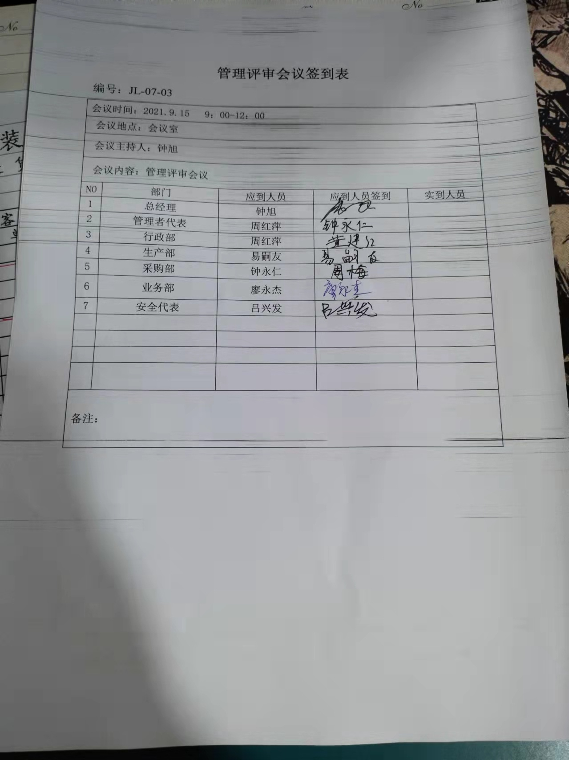
体系的运行现状及改进的要求 | QEO10.1 | 企业自体系建立以来，通过内审的改进、管理评审；纠正措施的实施、顾客满意度调查等措施，采取了具体的改进措施。基本符合要求。  总经理通过建立管理方针和目标，并鼓励员工提合理化建议，营造了一个激励改进的氛围，通过管理目标的建立与考核，明确了改进、努力的方向，通过生产销售服务以满足需求，通过内审、管理评审、数据分析与实施纠正和纠正措施，建立一个自我完善、持续改进的机制，不断改进体系绩效和有效性。
持续改进 | QEO10.3 | 公司制定《纠正预防措施控制程序》，规定了纠正措施的来源,明确了对不合格项应进行原因分析,制定纠正措施计划,实施跟踪验证,确保所采取 的纠正措施满足预期要求。  对不合格品采取退回上一工序处置，对其进行原因分析并采取纠正措施，经生产部主任验收，有效。  内审中发现的不符合项已经采取纠正措施，整改完毕且有效。  通过交谈，基本能清楚纠正和预防措施的控制要求。改进的示例包括纠正、纠正措施、持续改进。  为确保公司提供给客户合格的产品和服务，公司开展检查和考核工作。  根据不同过程、不同产品和不同要求，采取不同的方法进行监视、测量和分析。无其他不符合发生。  公司利用质量方针、目标、内审和外审、数据分析、纠正和预防措施以及管理评审，识别任何改进的机会，持续改进质量管理体系的适宜性、充分性和有效性。
投诉或事故/政府主管部门监督抽查情况，事故事件及处理情况， |  | 查国家企业信用信息公示系统，企业无异常经营记录、无违法失信记录。  自公司成立以来，未受到上级主管部门有关质量、环境问题、职业健康安全的行政处罚。未发生相关方的投诉或事故。  暂时没有国家/地方监督抽查情况。  目前没有相关行政主管部门的检查处罚，在现场审核也未发现检查处罚、相关方投诉等情况。
验证资质 |  | 提供了组织营业执照均为有效。
上次审核不符合验证 |  | 经验证上次审核发现的不符合已关闭，整改措施有效。
证书及标志使用情况 |  | 招投标和业务洽谈时出示证书原件，未使用认证标志。
变更 |  | 无

